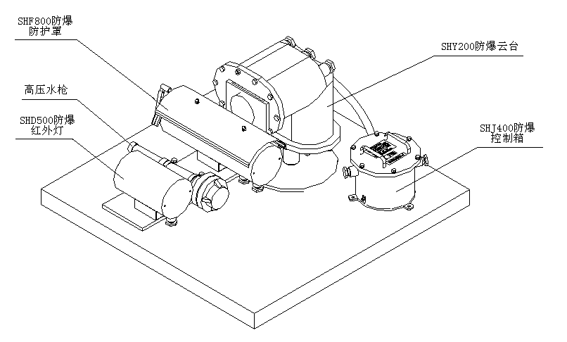
整体装配图

SHF800防爆防护罩（隔爆防粉尘/点燃型）

产品描述：
SHF800防爆防护罩的设计可满足ⅡC气体组以下(典型为氢气、乙炔、乙烯、焦炉煤气、二甲醚等)及可燃性粉尘等极为特殊的环境，其制造符合GB3836-2000及GB12476.1-2000标准的规定；不锈钢、碳钢材质外壳，具有业界最高的IP68防护等级，能在任何恶劣环境下使用；内装相宜的摄像机、镜头等组件，并且配有遮阳罩、雨刷器，通过系统组合后实现实时摄像传送、现场扫描传送或实时录像储存、远程网上传输等功能。
产品特性：
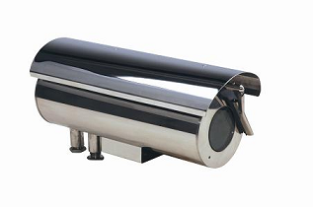
* 防爆型式：ExdIICT6/DIP A20 TA，T6
* GB3836-2000 GB12476.1-2000标准设计制造
* 用于Zone 0 环境及可燃性粉尘环境
* 符合IP68防护等级
* 316L、316、 304不锈钢及Q235A碳钢材质可选
内部部件都已经过防腐处理
* 可选配遮阳罩、雨刷器、镜面除霜器及加热功能
* 室内/室外使用

技术参数：
型号 |  | SHF800
基  本  参  数 | 制造标准 | GB3836-2000， GB12476.1-2000
基  本  参  数 | 结构型式 | 前后端盖采用隔爆螺纹结构
基  本  参  数 | 防爆型式 | ExdⅡCT6/DIP A20 TA,T6
基  本  参  数 | 防护等级 | IP68
基  本  参  数 | 使用环境 | ⅡC气体组以下(典型为氢气、乙炔、乙烯、焦炉煤气、二甲醚等)以及可燃性粉尘环境。
基  本  参  数 | 使用温度（.C） | -25-60
基  本  参  数 | 进线口 | 2个G1/2"防爆进线口
机  械  特  性 | 材质 | 碳钢/不锈钢（304/316/316L）
机  械  特  性 | 雨刷 | 内置
机  械  特  性 | 雨刷转速(次/秒) | 1
机  械  特  性 | 电机 | 永磁直流电动机配合齿轮减速机
机  械  特  性 | 传动结构 | 全齿轮结构内部部件都已经过润滑及防腐处理
机  械  特  性 | 视镜玻璃尺寸(mm) | φ75
机  械  特  性 | 外形尺寸(L×W×H)mm | 405×150×215
机  械  特  性 | 内腔尺寸(mm) | φ125×330
机  械  特  性 | 重量(kg) | 10
内置控制 器 | 控制器件 | RSIC内核的AVR单片机
内置控制 器 | 控制接口 | 开关信号
内置控制 器 | 电压(V) | 12V DC
内置控制 器 | 电流(mA) | 300
电  源 | 电压(V) | 12VDC/24VDC/220VAC
电  源 | 电流(mA) | 1/0.5/0.1
其  它 | 遮阳罩 | 标配
其  它 | 内置电源模块 | 选配
其  它 | 腔体加热 | 选配
其  它 | 导线要求 | 电源：2×1.0mm²(24v dc)/2×0.75 mm²(220V AC)  通信：屏蔽2×0.75mm² 视频：75Ω

SHY200隔爆云台
产品描述:SHY200隔爆云台的设计可满足ⅡC气体组以下(典型为氢气、乙炔、乙烯、焦炉煤气、二甲醚等)具有爆炸性物质等极为特殊的环境，其制造符合GB3836-2000标准的规定。不锈钢材质外壳，防护等级为IP68。适用于油田、石化、油气处理、煤矿等工矿企业。实现摄像机水平回转及俯仰动作。

产品特性:
* 316L、316、 304不锈钢及Q235材质可选
* 可选用AC220v/dc24v交流电机
* 任选预置位及加热功能
* 水平可350°旋转无盲点，水平转速6°/s
* 符合IP68 防护等级
* 单元重量27Kg
* 室内/室外使用

型号 |  | SHY200
基本参数 | 制造标准 | GB3836-2000
基本参数 | 结构型式 | 防爆止口结构
基本参数 | 防爆型式 | ExdⅡCT6
基本参数 | 防护等级 | IP68
基本参数 | 使用环境 | ⅡC气体组以下(典型为氢气、乙炔、乙烯、焦炉煤气、二甲醚等)
基本参数 | 使用温度（.C） | -25～60
基本参数 | 进线口 | 2个G1/2"防爆进线口，内孔直径φ14
机械特性 | 材质 | 304、316、316L不锈钢
机械特性 | 水平旋转角度（°） | 360
机械特性 | 水平旋转速度(°/s) | 6
机械特性 | 俯仰旋转角度（°） | ±118
机械特性 | 俯仰旋转速度(°/s) | 6
机械特性 | 电机 | 交流伺服电动机
机械特性 | 传动结构 | 涡轮蜗杆、齿轮结构 内部部件都已经过润滑及防腐处理
机械特性 | 外形尺寸(L×W×H)mm | 480×250×335
机械特性 | 重量（Kg） | 27
电源 | 电压(V) | 24V DC/220V AC
电源 | 电流(A) | 2/0.5
其他 | 腔体加热 | 选配
其他 | 预制位 | ---
其他 | 导线要求 | 5芯5×0.75mm² 4芯屏蔽4×0.5mm²  5芯5×0.75mm²（云台电机驱动，公共（黑）上（红）下（白）左（黄）右（蓝））  4芯屏蔽4×0.5mm²（电源+（红）电源—（黑）水平信号（黄）俯仰信号（蓝））

控制键盘

PE5122系列全功能控制键盘。摄像机选择：最多能选择控制512台摄像机监视器选择：最多能能选择64台监视器编程设置：键盘通过系统锁开关进入菜单编程状态，通过菜单对系统时间、切换、报警方式、屏幕显示、全限等数据进行设置，以满足操作人员的要求。手动切换控制：手动切换某一摄像机图像到某一监视器上显示成组切换控制：控制多台摄像机画面同时切换的多台监视器上巡视切换控制：指摄像机的任意组合切换，系统可预编程存储32组巡序切换序列，每组序列可有32个摄像机画面组成，每一个摄像机画面停留时间是可独立编程的。每一个摄像机信号可以是摄像机某一个预置画面。在一组巡序切换中，可多次出现同一个摄像机画面或一个摄像机中多种预置画面。自动切换控制/区域切换控制/摄像机图像控制：把摄像机图像跳过或加入到切换队列中切换时间控制；图像切换时间1~97秒可调云台、高速球控制键盘口令输入：系统可设16个不同口令，保证了有操作权限的操作人员使用，为一项安全措施数码发光管显示：三组数码发光管显示当前受控监视器号、当前摄像机号、当前输入号

